

Cahier Des Charges de CES’ESPORT

SELLIER XAVIER/ FAVIER PAULIN/ BONNISSEAU ANTOINE/ ZAAFANE RANIA

Ces’esport

[17/12/2018]
Table des matières
Présentation de Projet 3
1.1organisation de la LAN 3
1.2 contexte 3
1.3 Public Visé 4
1.4 A propos de l’équipe 4
1.5 Objectifs 4
Contexte et objectifs du projet 4
L’infrastructure informatique 5
Matériels : 5
Réseau : 5
Gestion des utilisateurs 5
Besoins 5
Contraintes 5
Coûts 6
Listing du matériel et explication du matériel utiliser 7
Déroulement de l’événement 9
Bénévoles 10
Réseau de la LAN-Party 11
Planning 12
Planning déploiment 12
Planning du tournoi 12
Documentation 13
League Of Legend 13
Hearthstone 14
Rocket League 14
Cash Price 15
Annexes 16
Attestation Droit à l’image 16
Autorisation parentale LAN 17
CHARTE 19

Présentation de Projet

1.1organisation de la LAN
Local area network party, en français tournoi en réseau local, c’est un évènement rassemblant des joueurs de jeu vidéo dans le but de jouer à des jeux vidéo multijoueur en utilisant un réseau local au lieu d’internet. Une LAN est aussi un lieu convivial permettant l’échange de connaissances en informatique entre chaque participant.
Une LAN party est un rassemblement éphémère au cours duquel un groupe de participants, ayant chacun leurs ordinateurs à des jeux vidéo multi-joueurs. Ce rassemblement peut durer entre un après-midi et une semaine, mais se déroule généralement du vendredi soir (installation), au dimanche après-midi (remise des récompenses s'il y a). Les raisons de tels événements ne sont pas uniquement de pouvoir bénéficier d'un très haut débit pour le jeu. Les participants profitent de ces rassemblements pour rompre la barrière impersonnelle propre aux rencontres sur Internet, et également pour échanger directement des connaissances en informatique.

1.2 contexte
Les attentes des utilisateurs sont multiples : temps de réponse, faciliter d’accès aux données, sécurisation du matériel et des données par mise en place des droits et sauvegardes.

1.3 Public Visé
Les personnes ciblées sont difficiles à cerner. Comme nous pouvons voir ces dernier temps les LAN ont connu un une évolution significative, il y a en moyenne deux LAN chaque week-end. Le public visé aujourd’hui à une tranche d’Age de 6ans à 65ans. Une autorisation parentale est obligatoire pour les mineurs voulant participer à l’événement.
Trois catégories de public sont attendu à l’événement :
- Un public de personnes intéressées par la compétition et la mise en confrontation des équipes de joueurs aux différents jeux.
- Un public de personnes intéressées par l’aspect sympathique dans le but de venir s’amuser et parler avec les autres participants sans esprit de compétition.
- Un public de personnes se connaissant intéressées pour venir jouer ensemble de briser les distances qu’imposent internet.

1.4 A propos de l’équipe
L’événement est pris en charge par une équipe de quatre personnes :
- Xavier SELLIER : Chef de projet
- Xavier SELLIER / Antoine BONNISEAU : Responsables réseaux
- Paulin FAVIER / Rania ZAAFANE : Responsables Marketing
Paulin FAVIER / Rania ZAAFANE : Responsables de communication

1.5 Objectifs
Les objectifs attendus sont les suivants
- Mettre en œuvre un système performant.
- Sécuriser l’infrastructure matérielle et réseau informatique.
- Respecter le planning et mise en œuvre afin de ne pas perturber la mise en œuvre de la LAN.
- Exploiter et maintenir ce réseau de manière indépendante.
- Déployer un réseau LAN résilient capable d’interconnecter les systèmes de sécurité ;

Contexte et objectifs du projet
Le projet couvre les domaines suivants :
- Système
- Réseau
- Gestion d’accès et de droits
- Sécurité
- Gestion de la salle
- Gestion du budget
- Communication

L’infrastructure informatique

Matériels :
- Switchs
- Routeurs
- Câbles Ethernet (RJ45)
- Serveurs
- Point d’Accès

Réseau :
Pour cet événement nous avons dû utiliser
- Point d’Accès WI-FI (HEARTHSTONE, visiteurs)
- LAN (PUBG, ROCKET LEAGUE, LEAGUE OF LEGEND et CS GO)

Gestion des utilisateurs

L’accès aux fonctions du système est géré par les administrateurs.
Les accès administrateurs seront bloqués aux données les plus sensibles.

Besoins
- Bonne connexion pour tous les participants
- Matériels robustes
- Réseau sécurisé
- Bonne gestion de la salle
- Bonne gestion du personnel
- Bonne gestion des plannings

Contraintes

- Débit de 300 Mbits
- Tailles de la salle
- Temps (installation)
- Budget

Coûts
Matériels | Prix unitaire | Quantité | Total
Connexion (300Mbits) | 3850€ | 2 | 7700€
Electricien/Consommation électrique / Armoire électrique | 3215€ | 4 | 12860€
Switchs 16 ports | 100€ | 46 | 4600€
Switchs 24 ports | 190€ | 9 | 1710€
Routeurs | 200€ | 2 | 400€
Points d’accès | 150€ | 4 | 600€
Serveurs (CSGO) | 4600€ | 2 | 9200€
Serveurs (pour DHCP) | 175€ | 2 | 350€
Câbles réseau (RJ45) | 0.7€ | 3500 | 2450€
Goulotte | 14€ | 50 | 700€
Baie réseau | 990€ | 1 | 990€
Total |  |  | 41560€

Personnels | Prix unitaire | Quantité | Total
Vigiles (jour) | 20€/h*4 | 14h*4 | 280*4=1120€
Vigiles (nuit) | 25€/h*4 | 10h*4 | 250*4=1000€
Total |  |  | 2120€

Autres | Prix unitaire | Quantité | Total
Location de la salle | 20952€ | 1 | 20952€
Cash Price | 15000€ | 1 | 15000€
Extincteur | 30€ | 4 | 120€
Bracelet | 0.05€ | 3000 | 150€
Total |  |  | 36222€

Somme des Coûts | Somme des Revenues
85880€ | 96800€

Listing du matériel et explication du matériel utiliser

Matériel | Pourquoi ce choix ?
Switch 24 port HP J9138A HP 2520-24-PoE Switch 24 ports | Besoin d’un switch 24 ports de bonne qualité réutilisable
Switch 16 ports SG110-16 16-Port Gigabit Switch | Besoin d’un switch 24 ports de bonne qualité réutilisable
Synology NAS DS218J | Sauvegarder tous vos actifs numériques grâce au Synology DS218j, un puissant NAS à 2 baies doté d'une transmission rapide des données et d'une faible consommation électrique, conçu pour les utilisateurs domestiques.
Cable Ethernet RJ45 | Cable utilisé pour les connexions Ethernet
Point d’accés wi-fi Ubiquiti Networks UAP-AC-Pro | Besoin d’un point d’accés assez puissant  Taux de transfert de données (maximum): 1300 Mbit/s  Bonne qualité  Norme 802.11ac 5 fois plus puissante que 802.11n
Baie réseau 19 de Manutan | Pas trop chère mais assez grand :  Largeur (cm) 60 cm  Profondeur (cm) 60 cm  Hauteur (cm) 205 cm
C881-K9  Cisco 880 Series Integrated Services Routers | Router de bonne qualité
Serveur Alienware Aurora | -Processeur Intel® Core™ i9-9900K  -32 Go de mémoire DDR4 XMP bicanale HyperX™ à 3 200 MHz  Server très puissant assez pour CS GO
4 Armoire électrique de 630 A | 1000W /230V = 4.35 A (conso d’un pc / voltage prise)  4.35*505 = 2196.75 A (resultat precedent*nbr de pc)  53*32 W = 1696 W  Consommation des switchs :  1696W / 230V = 7.38A  2196.75 + 7.38 = 2204.13A  Consommation totale :  2204.13 / 630 = 3.5 nombres d’armoires  On arrondi au supérieur donc 4 armoires électrique de 630 A

Déroulement de l’événement
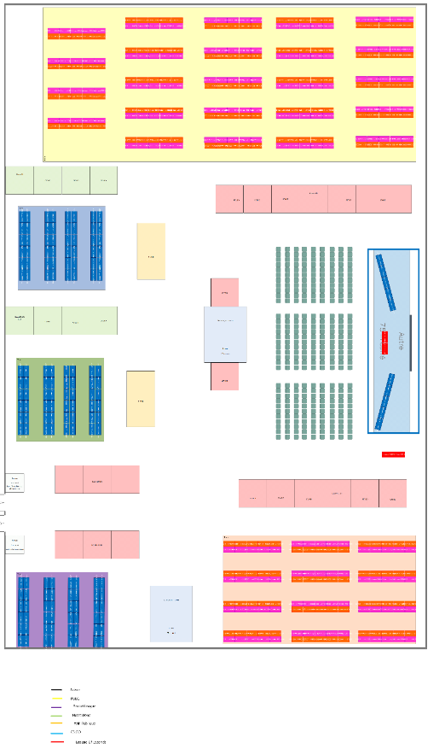
Des stands seront à la disposition pour des marques afin de les promouvoir :
Trois niveaux de stands seront à disposition :
-Premier niveau avec des stands avec moins de visibilité
-Deuxième niveau de stand avec une visibilité moyen
-Troisième niveau avec des stands à forte visibilité
Tous les stands font 9m² sauf 2 à 18 m²

 | Nombres | Prix unitaire (les deux jours)
Niveau 1 | 8 | 2600€
Niveau 2 | 2 | 3000€
Niveau 3 | 21 | 4000€

Bénévoles

Lors de cette LAN party 2 bénévoles nous aiderons pour le nettoyage, l’administration des tournois et la gestion de la billetterie.

Réseau de la LAN-Party

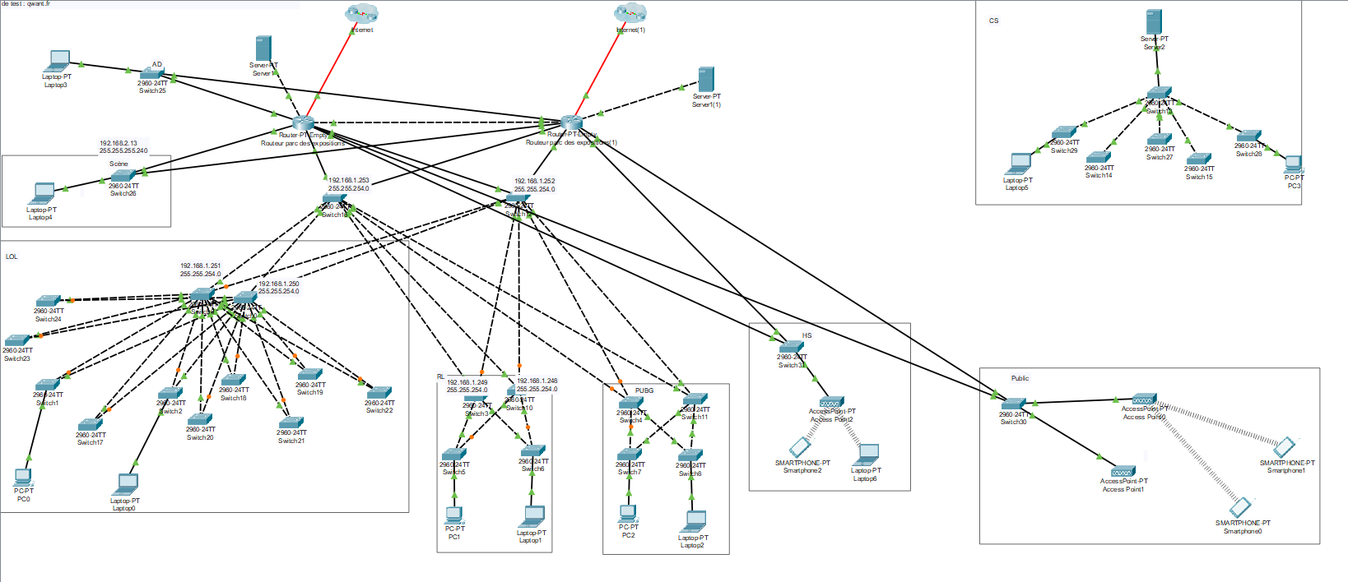

Il y a un réseau joueur global qui prend en compte les jeux LOL, Rocket League et PUBG. Leurs adresses IP sont réglées en automatique avec un DHCP.
Tous les autres réseaux sont aussi en DHCP, il y a un réseau pour le WIFI publique et joueur pour Hearthstone, un réseau pour la scène et enfin un pour l’administration.
Et enfin il y a un réseau différent pour CSGO.
Il y a une certaine redondance des équipements pour éviter tout problème. Si un équipement casse un autre prend la relève.

Planning

Planning déploiement
 | Jeudi 31 octobre2019 | Vendredi 1 Novembre 2019 | Samedi 2 Novembre 2019 | Dimanche 3 Novembre 2019
9h  10h |  | Installation du réseau | LAN-Party
10h  11h | Livraison à la salle (matériels) | Installation du réseau
11h  12h | Pause midi | Installation du réseau
12h  13h | Installation du réseau | Pause midi
13h  14h | Installation du réseau | Installation du réseau
14h  15h | Installation du réseau | Installation du réseau
15h  16h | Installation du réseau | Organisation de la salle
16h  17h | Installation du réseau | Organisation de la salle
17h  18h | Installation du réseau | Organisation de la salle
18h  19h | Installation du réseau | Organisation de la salle
19h  20h |  | Organisation de la salle

Planning des animations
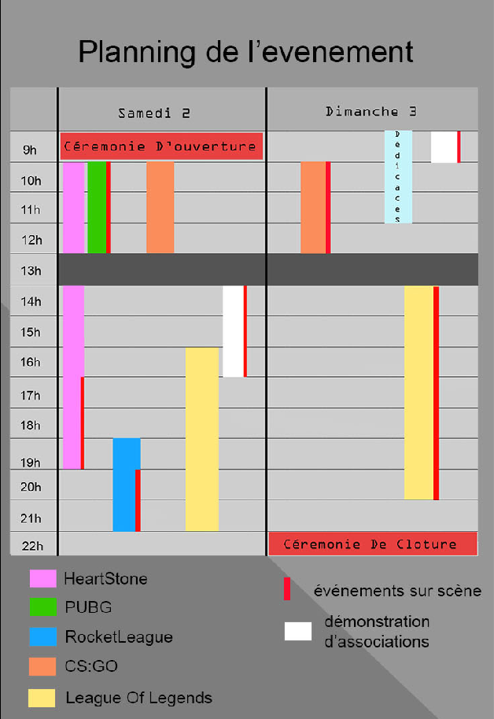

Documentation

League Of Legend
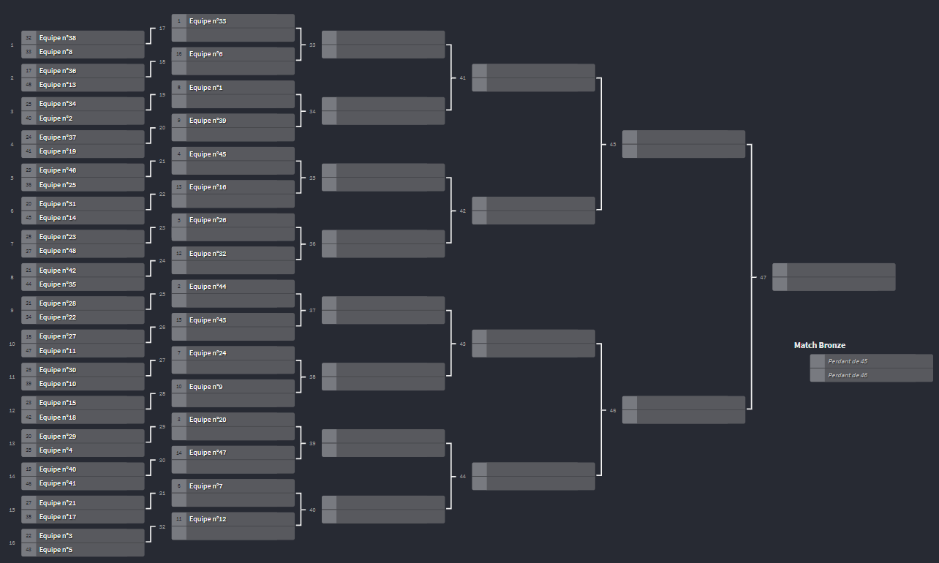
Les matchs ne dépasseront 1h
Il aura 48 équipes de 5 personnes
Pour LOL, nous allons procéder à une élimination directe jusqu’à la finale.
De la finale (game de la troisième place) nous allons exécuter des BO3 (2 point gagnant)
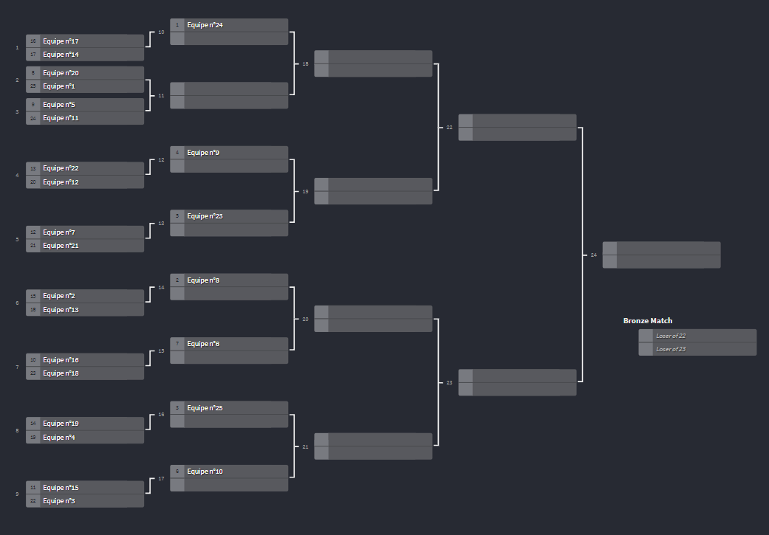
CS GO

Chaque match ne passera pas 40min
Il aura 24 équipes de 5 personnes
Pour CS GO, nous allons procéder à une élimination jusqu’à la finale.
Puis pour la finale (game de la troisième place) nous allons exécuter des BO3 (2points gagnant)

Hearthstone
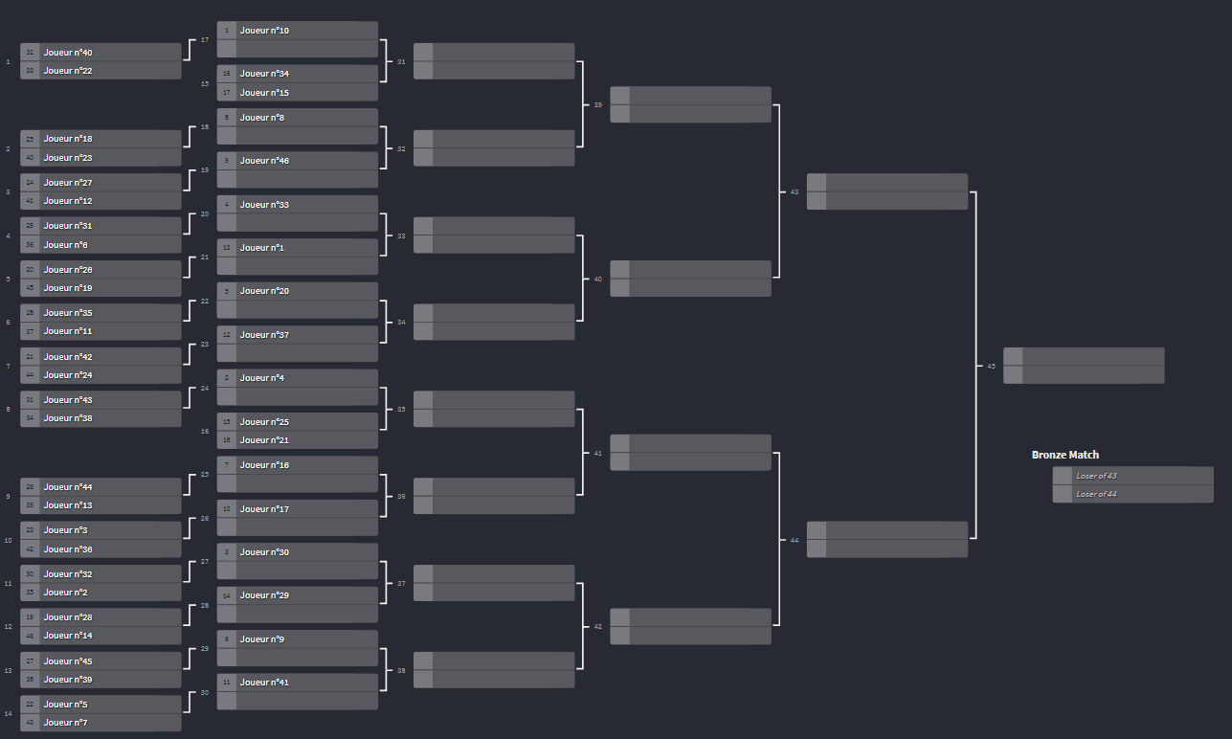
Chaque match ne passera pas 1h
Il y aura 48 personnes qui participera à Hearthstone
Pour Hearthstonne, nous allons procéder à une élimination jusqu’à la finale.
Toutes les games seront des BO3.

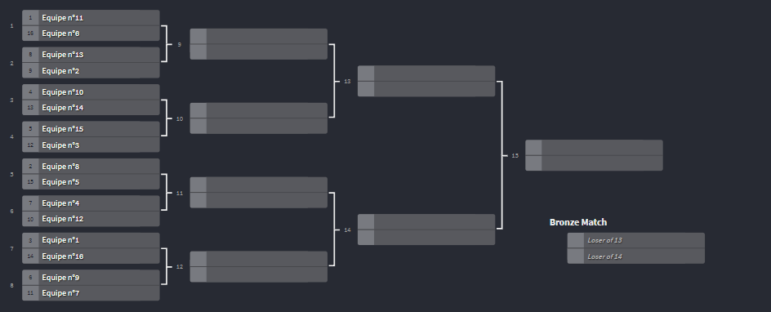
Rocket League

Chaque game ne dépassera pas 30 min (match = 7min)
Il aura 48 personnes qui participera à RL avec 3 personnes par équipes
Pour Rocket League, nous allons procéder à une élimination jusqu’à la finale.
Toutes les games seront des BO3.

Cash Price
 | PUBG | Hearthstone | CSGO | LOL | Rocket League | Cosplay
Premier | 500€ | 500€ | 2500€ | 2500€ | 1500€ | 700€
Deuxième | 300€ | 300€ | 1500€ | 1500€ | 900€ | 500€
Troisième | 100€ | 100€ | 500€ | 500€ | 300€ | 300€

Annexes

Optimiste Budget
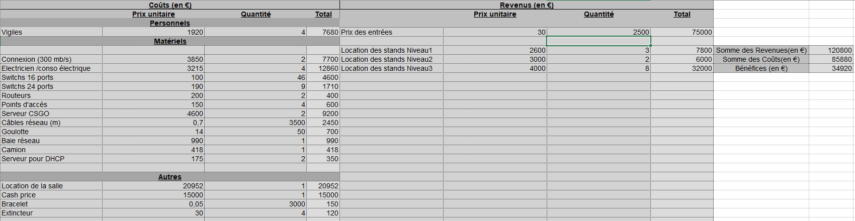
Budget Moyen
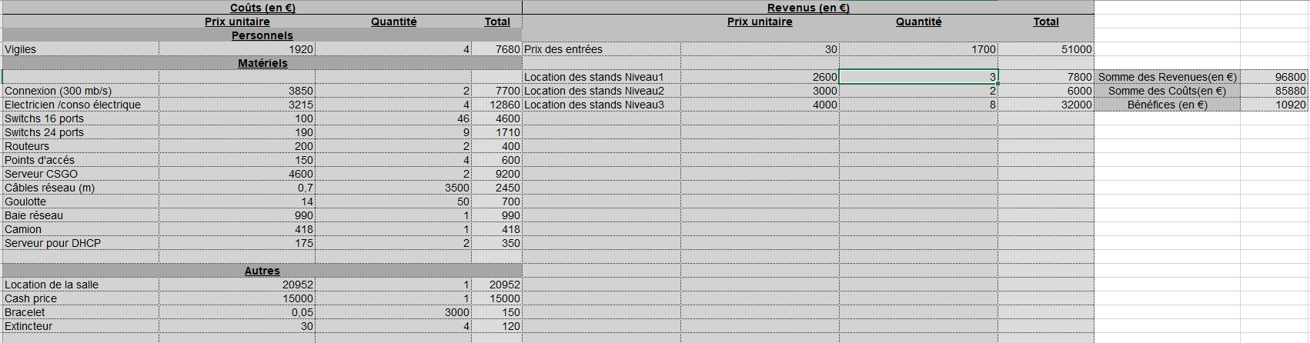
Budget pessimiste
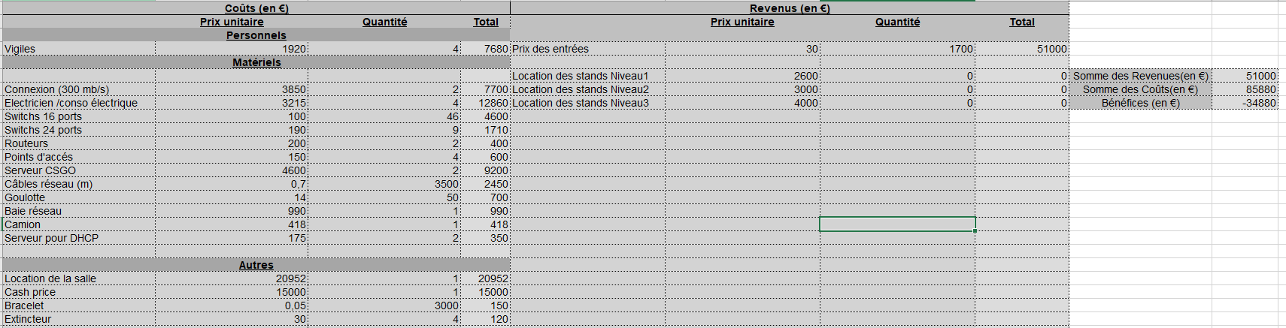

Attestation Droit à l’image

Dans le cadre de la LAN CES’ESPORT est susceptible de produire des support photos ou vidéos sur lesquels ses adhérents peuvent apparaitre.

Ces supports étant dans la possibilité d’être utilisés à des fins de promotions, nous sollicitons votre consentement à cette diffusion.

(Si vous êtes mineur, veuillez faire remplir la partie basse de cette attestation par votre représentant légal)

Je soussigné(é)___________________________________ :
Autorise CES’ESPORT à utiliser mon image dans le strict cadre de ses activités.

N’autorise pas CES’ESPORT à utiliser mon image.

Je soussigné(e)_____________________________________________ agissant en qualité de représentant légal de ____________________________________________ :

Autorise CES’ESPORT à utiliser son image dans le strict cadre de ses activités.

N’autorise pas CES’ESPORT à utiliser son image.

Signature :

Autorisation parentale LAN

Ce document doit être obligatoirement être signé par le tuteur légal de l’enfant mineur en plus de la fiche d’inscription dûment remplie. Les organisateurs pourront réclamer ce document pour tout mineur souhaitant participer à l’événement.

Nom et Prénom de l’enfant : _________________________________________
Nom et adresse complète du tuteur légal :
___________________________________________________________________________________________________________________________________________________________________________________________________

Numéro de téléphone à contacter en cas d’urgence : _____________________
E-mail (facultatif) : _________________________________________________
Je soussigné(e), ___________________________________________________, autorise mon enfant à participer l’événement CES’ESPORT, à Reims, le 2 et le 3 novembre 2019.
J’autorise également les organisateurs à agir si toute action médicale se présente et est nécessaire.

Date : ___ /___ /___

Signature du tuteur légal

CHARTE

La charte sera à part.

Devis Matériels
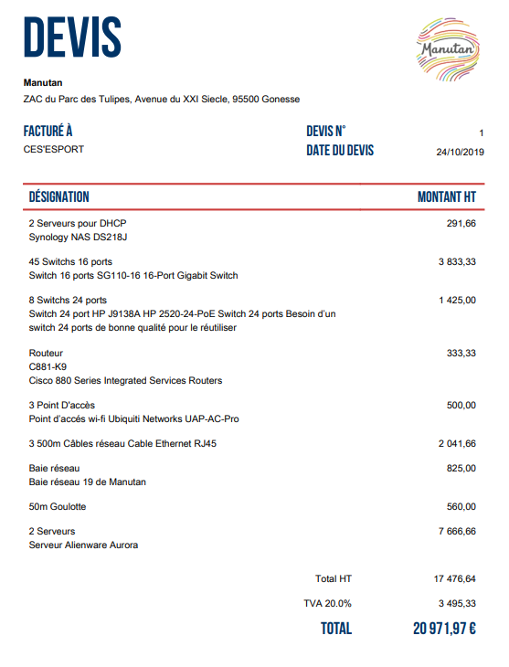

Devis organisation de salle
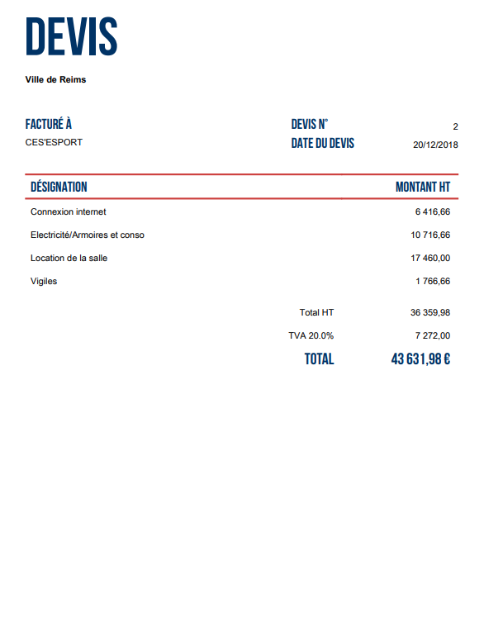

Devis autres

